ЗPУЧЕБНОЕ ЗАДАНИЕ
Расчертите в тетради таблицу «Биотические межвидовые отношения».
Прочитайте определения разных типов отношений и рассмотрите фотографии. Впишите в таблицу соответствующие обозначения.
Название типа  взаимоотношений |  | Литера  фотографии | №  определения | Другие примеры
Аменсализм
Комменсализм
Конкуренция
Мутуализм
Нейтрализм
Паразитизм
Протокооперация
Хищничество
№ | Определение типа взаимоотношений
1 | - тип взаимоотношений, при котором каждый из двух видов не получает ни пользы ни вреда от другого.
2 | - тип взаимно полезных отношений между организмами не являющихся обязательными.
3 | - неразделимые взаимно полезные связи двух видов, предполагающие обязательное, тесное сожительство организмов.
4 | - тип полезно-нейтральных отношений, при которых один вид получает пользу, не принося ни вреда не пользы другому.
5 | - тип полезно-вредных отношений, при которых один из организмов поедает другой.
6 | - тип полезно-вредных отношений, при которых один организм живет за счет другого, принося ему вред.
7 | - тип взаимно вредных отношений, при которых каждый вид получает вред от сожительства с другим.
8 | - тип вредно-нейтральных отношений при которых угнетается один из организмов, другой при этом не получает ни вреда, ни пользы.
А

Б

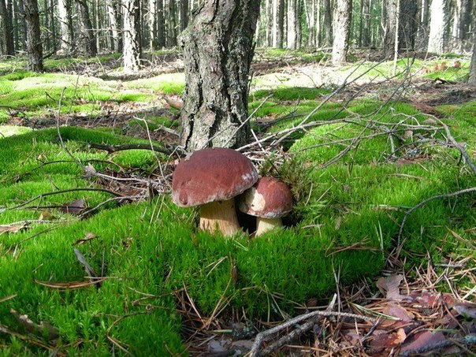

В

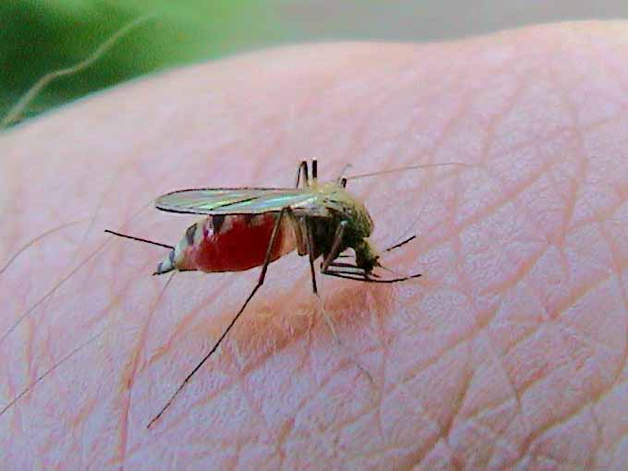

Г

Д

Е

Ж

З

